**Desarrollo de aplicaciones multiplataforma**

**Acceso a datos**

**Tema 2-Práctica 1: Tipos objeto y tablas de objeto.**

**Mohamed El Younousi Bentalha**

1. Crear un tipo Dirección con los atributos calle varchar(25), ciudad varchar(20), y código_post number(5).

**Respuesta:**

CREATE OR REPLACE TYPE Direccion AS OBJECT(

calle VARCHAR2(25),

ciudad VARCHAR2(20),

codigo_postal NUMBER(5)

);

1. Crear un tipo Persona con los atributos: Código number, nombre varchar(35), direc de tipo Direccion y fecha_nac date.

**Respuesta:**

CREATE OR REPLACE TYPE Persona AS OBJECT(

codigo NUMBER,

nombre VARCHAR2(35),

direc Direccion,

fecha_nacimiento DATE

);

1. Inicializar los objetos declarados en un bloque PL como este:

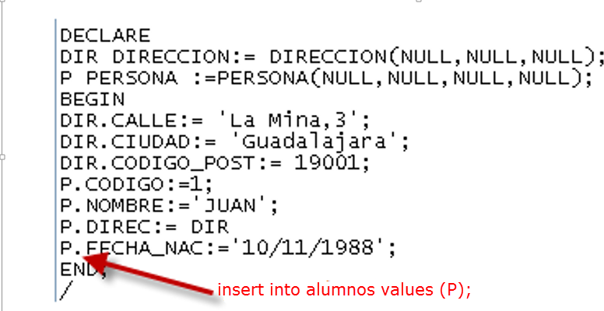

**Respuesta:**

DECLARE

dir Direccion := Direccion(null,null,null);

p Persona := Persona(null,null,null,null);

BEGIN

dir.calle := 'La Mina, 3';

dir.ciudad := 'Guadalajara';

dir.codigo_postal := 19001;

p.codigo := 1;

p.nombre := 'Juan';

p.direc := dir;

p.fecha_nacimiento := '10/11/1988';

END;

/

1. Crear una tabla alumnos de tipo persona, y en ella:

CREATE TABLE alumnos OF Persona;

* 1. Insertar dos alumnos.

**Respuesta:**

INSERT INTO alumnos VALUES (Persona(1, 'Said', Direccion('La Mina, 7', 'Guadalajara', 19001), TO_DATE('15/4/1998', 'DD/MM/YYYY')));

INSERT INTO alumnos VALUES (Persona(2, 'Maria', Direccion('Avenida Principal, 5', 'Madrid', 28001), TO_DATE('15/07/1990', 'DD/MM/YYYY')));

* 1. Seleccionar las filas cuya ciudad sea Guadalajara.

**Respuesta:**

SELECT VALUE(p).codigo, VALUE(p).nombre, VALUE(p).direc.calle, VALUE(p).direc.ciudad, VALUE(p).direc.codigo_postal, VALUE(p).fecha_nacimiento

FROM alumnos p

WHERE VALUE(p).direc.ciudad = 'Guadalajara';

* 1. Seleccionar código, Direc(columna de tipo objeto) de los alumnos.

**Respuesta:**

SELECT codigo, direc FROM alumnos;

* 1. Modificar las filas cuya ciudad sea Guadalajara y convertir la ciudad a minúscula.

**Respuesta:**

UPDATE alumnos SET direc = Direccion(direc.calle, LOWER(direc.ciudad), direc.codigo_postal)

WHERE VALUE(direc).ciudad = 'Guadalajara';

* 1. Crear un bloque PL que muestre el nombre y la calle de los alumnos.

**Respuesta:**

DECLARE

v_nombre VARCHAR2(35);

v_calle VARCHAR2(25);

BEGIN

FOR r IN (SELECT VALUE(a).nombre AS nombre, VALUE(a).direc.calle AS calle FROM alumnos a) LOOP

v_nombre := r.nombre;

v_calle := r.calle;

DBMS_OUTPUT.PUT_LINE('Nombre: ' || v_nombre || ', Calle: ' || v_calle);

END LOOP;

END;

/

* 1. Eliminar aquellas filas cuya ciudad sea Guadalajara.

**Respuesta:**

DELETE FROM alumnos WHERE VALUE(direc).ciudad = 'Guadalajara';